中卫市美利源水务有限公司污水处理厂废水排放口2018年10月废水月、季、年统计报表无数据，在平台数据监控里面查有数据，又在归档数据库查询也是有数据。
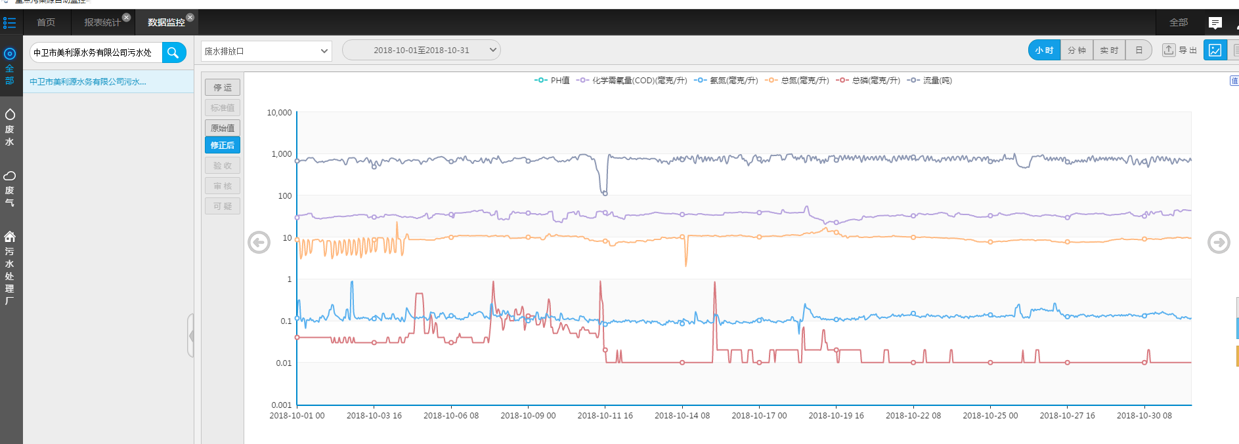
平台数据监控里面小时数据
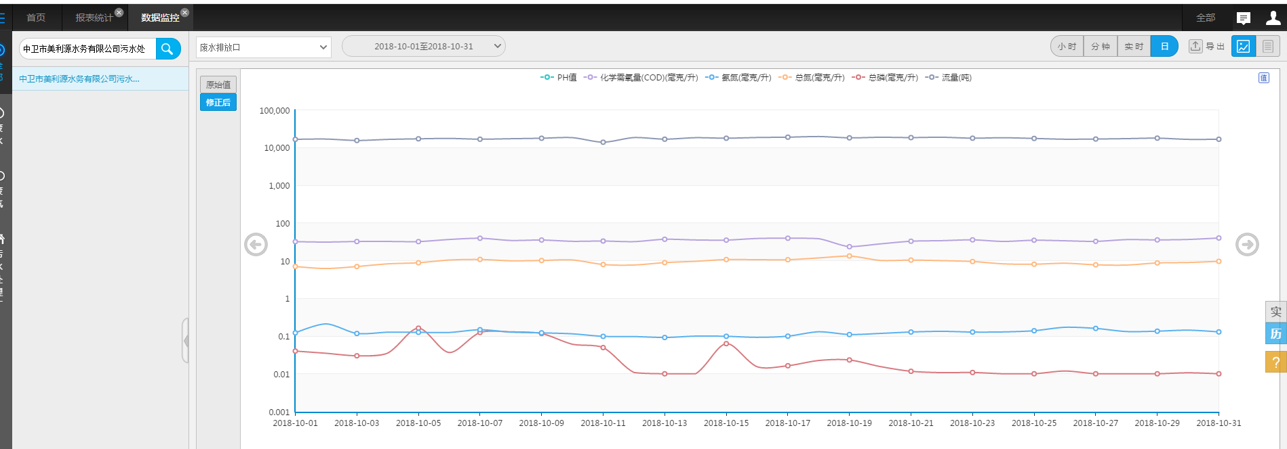
平台数据监控里面日数据
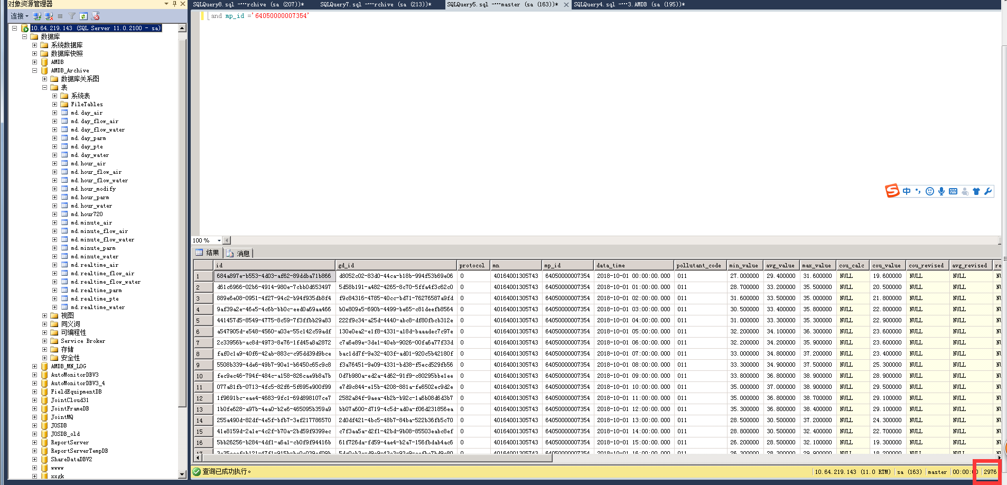
归档数据库小时数据

应用/交换服务器：10.64.219.142:6635
zwjh@2016
数据库服务器：10.64.219.143:6635
zwsjk@2016
通讯服务器：10.64.151.7:6635
jointsky.2008

平台：http://10.64.219.142:8080/jointos/app
test
111111

